www.stichtingpolokong.nl
Beste donateurs,
Vanwege de wisselingen in het aantal Covid-19 besmettingen, begint de dagbesteding op een koekoeksklok te lijken: deur open, deur dicht, deur open, deur dicht... Omdat de teleurstelling bij sluiting steeds zo groot is, besluiten we om open te blijven, ook als begin juli de besmettingen erg oplopen. Wel zijn we natuurlijk allemaal extra alert op het in acht nemen van alle voorzorgsmaatregelen en het beperken van het aantal bezoekers tot maximaal zeven per dag.
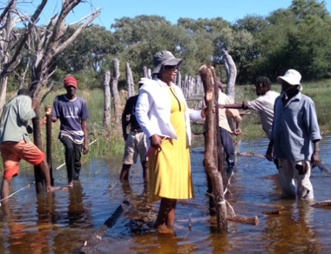
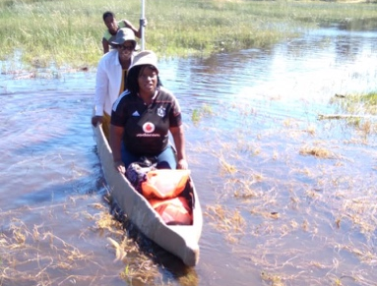

Covid-19 heeft op meerdere fronten invloed. Door alle reisbeperkingen is er dit jaar opnieuw weinig toerisme. Triest voor plaatsjes als Gabamocha aan de rand van de Okavango Delta waar normaal veel mokorotochten worden geboekt (een mokoro is een uitgeholde boomstam). Een safari bedrijf daar in de buurt maakt zich zorgen over de ouderen en vraagt Polokong om hulp. Beauty Bogwasi (oprichter en coördinator van het project) gaat er met twee vrijwilligers naar toe om de ouderen te bezoeken. Dat blijkt niet eenvoudig. Vanwege de hoge waterstand moet een deel van de tocht per mokoro worden afgelegd. Het is niet voor niets, want er worden elf ondervoede ouderen aangetroffen. Deze krijgen voortaan ook maandelijks voedingsdrank, mede dankzij het safaribedrijf dat het vervoer regelt.
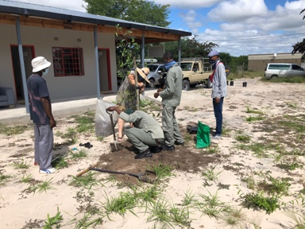

De ouderen zijn de koude wintermaanden juni en juli goed doorgekomen dankzij giften van kleding en dekens van verschillende bedrijven. Daarnaast wordt de watervoorziening die we nu hebben, bijzonder gewaardeerd. Steeds meer ouderen maken gebruik van de douche en genieten van schone kleding, gewassen in onze nieuwe tweedehands wasmachine (geschenk van Nederlanders met een B&B in Maun). Ook zijn er inmiddels enkele bomen en struiken geplant waaronder een aantal papaja’s. We kunnen niet wachten op de eerste vruchten. Omdat een aantal ouderen graag meehelpt, zijn we nu bezig met een moestuin op sta-hoogte. Daarnaast is er nog volop ruimte voor meer bomen en struiken. Informatie over ons (moes)tuinproject hebben we opgenomen in de flyer die we meesturen bij deze nieuwsbrief.

Namens de ouderen, heel veel dank voor al jullie steun!

Hartelijke groet van het bestuur,
Conny Berends, Huub Claessen, Ellie Roetgerink en Marianne Sprey

